高規格的好品質，愛地球的好商品
P-Leather類真皮皮繩，是您最好的選擇
P-Leather特點：
1、 拉力強度大，穩定度高：
5mm皮繩可達30Kg以上的拉力，且穩定度高，與天然牛皮有很大的區別。
2、 厚度均勻：厚度穩定從皮鞋帶一端至另一端的厚度差異不超過0.3mm。
3、 色牢度：不渡色且不褪色，顏色的轉移及褪色度均可達到產業平均水準以上。
4、 耐磨力：耐磨度佳，皮繩不易斷裂。
5、 耐水解：採用醚類PU原料，耐水解能力高達5年。
6、 環保高規格：全系列產品皆符合歐盟Rohs 2.0檢驗標準
7、 愛地球的生產製程：製程中無使用溶劑、乾燥耗能性低，達到低碳環保目標。

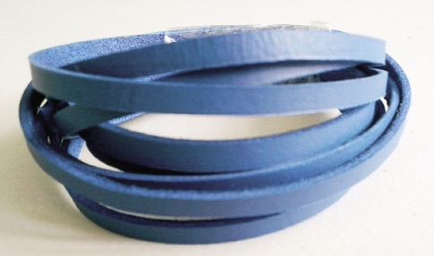 | 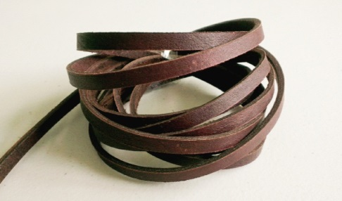 | 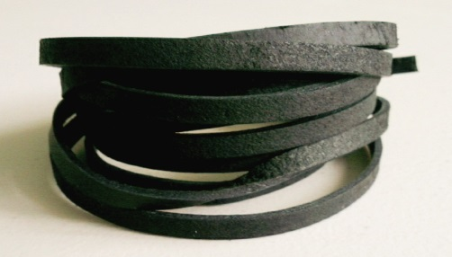
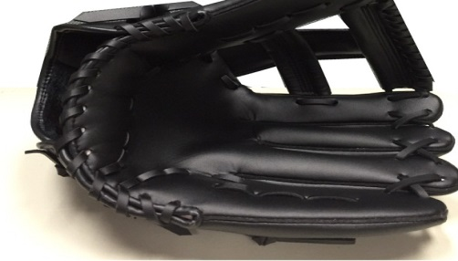 | 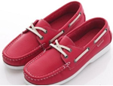 | 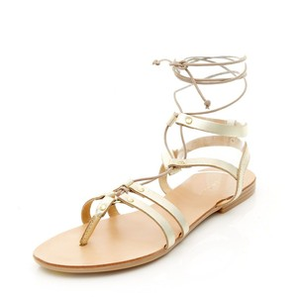
相關檢驗報告資料，歡迎參閱本公司網站：http://www.p-leather.com.tw/
我們非常樂意與您分享我們的商品，請您來電索取相關資料，我們也會安排專人協助您了解！
電話：+886-3-3557588

